**1 неделя «В гостях у капельки»**

**понедельник**

1. Опыт «Есть ли у воды форма?»

Оборудование: емкость с водой, пустые емкости разной формы и размера, предметы разной формы. Детям предлагают посмотреть и назвать форму предметов, затем воспитатель наливает воду в емкости разной формы и предлагает детям назвать какую форму принимает вода. Вывод: вода принимает форму емкости, в которую ее наливают

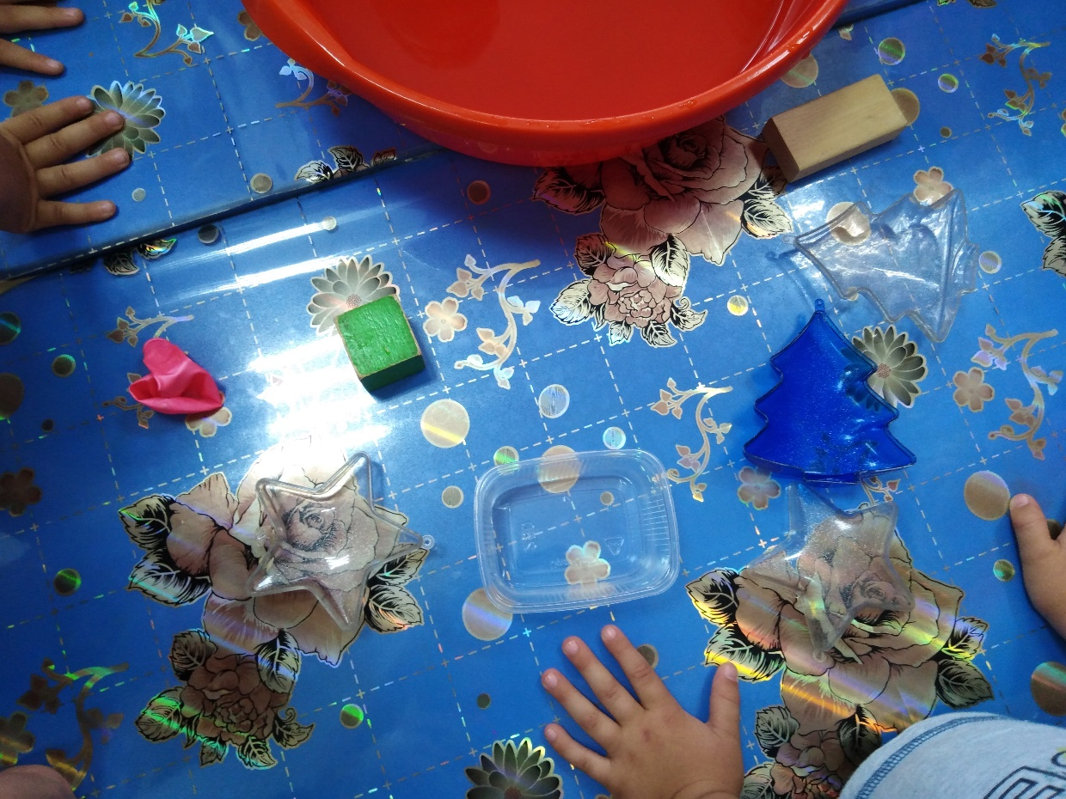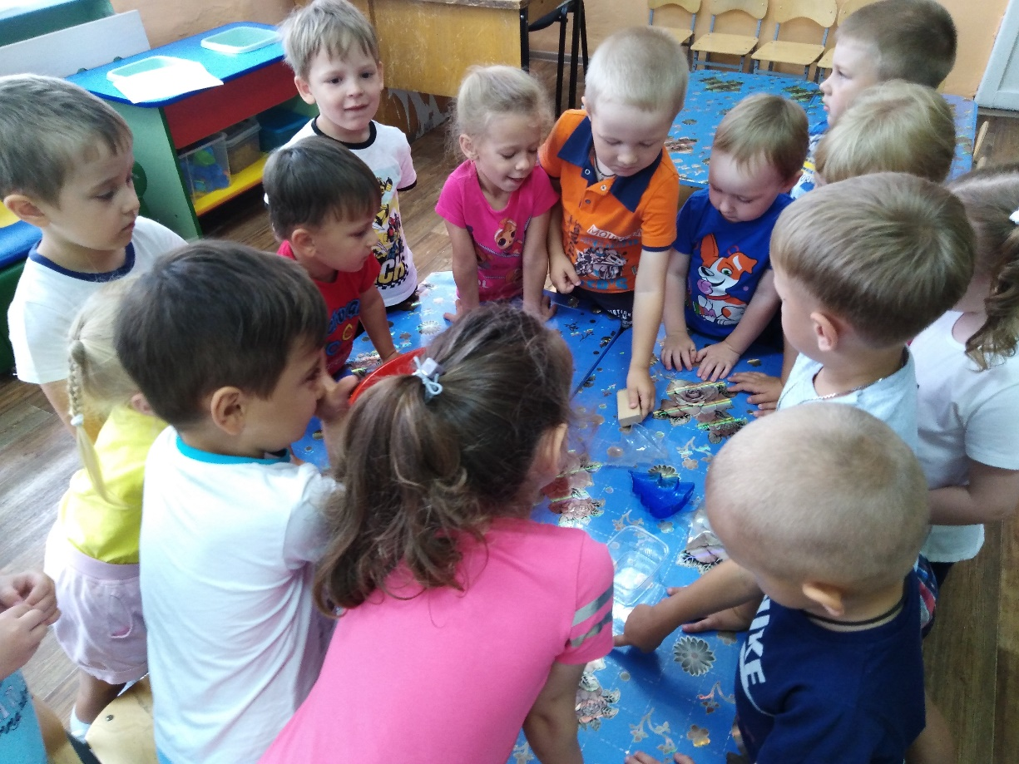

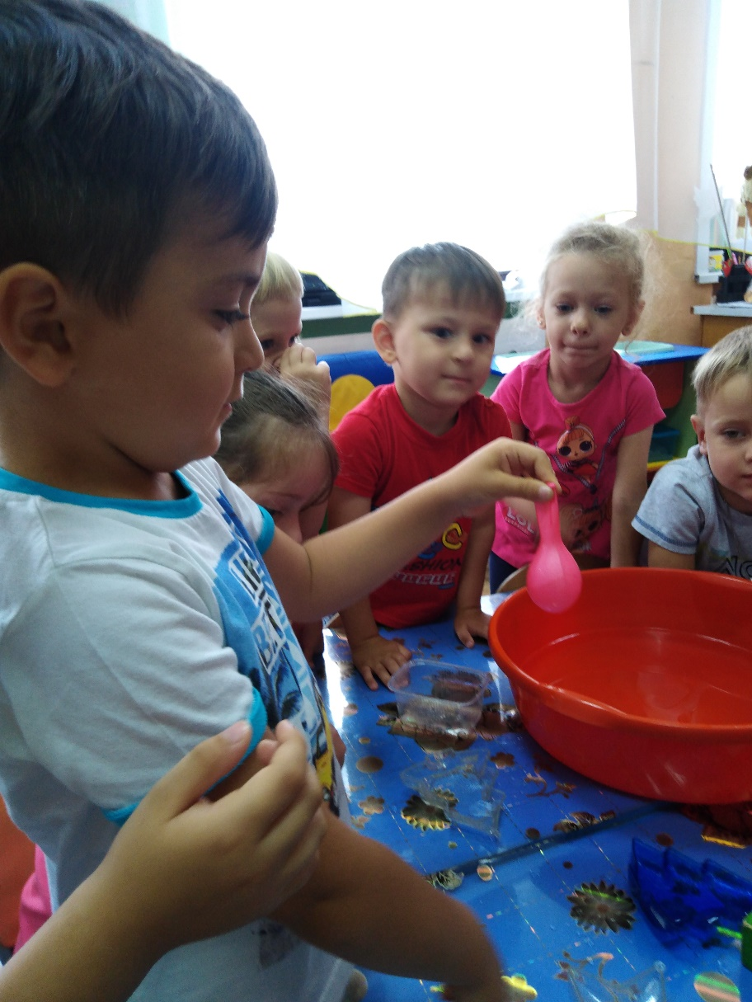 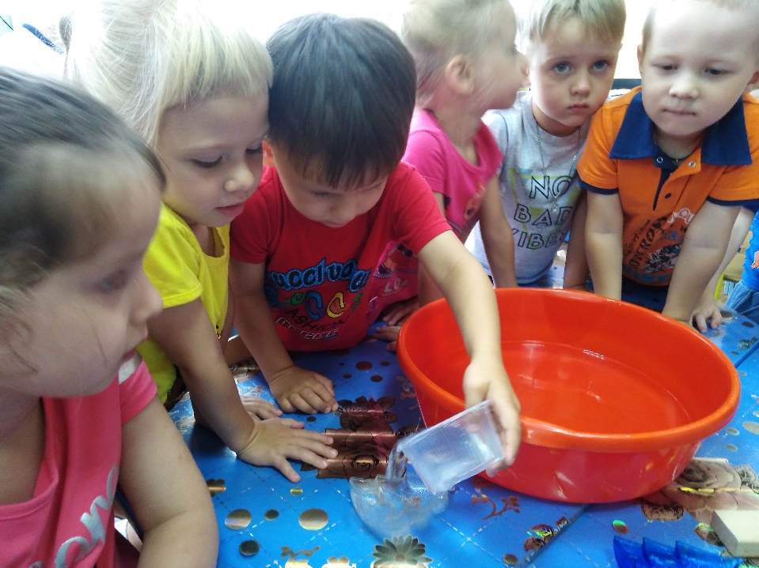

1. Наблюдение и уход за цветами

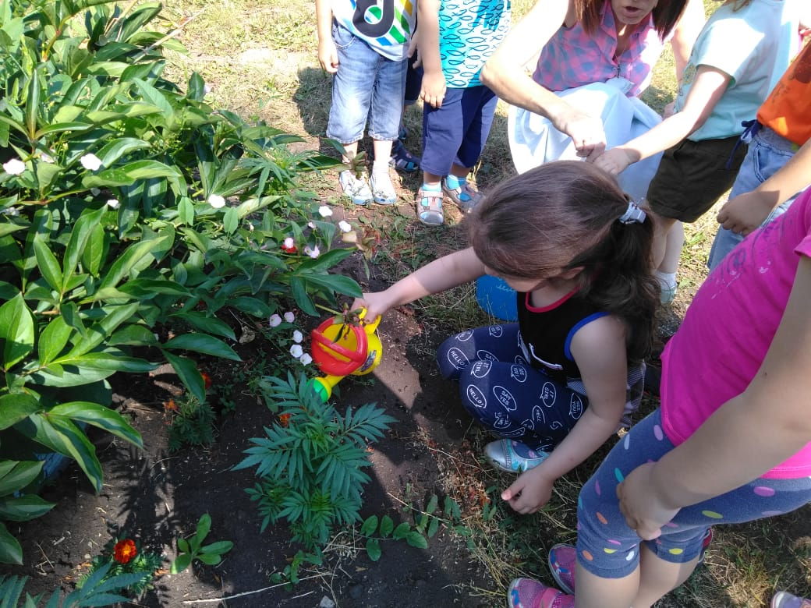 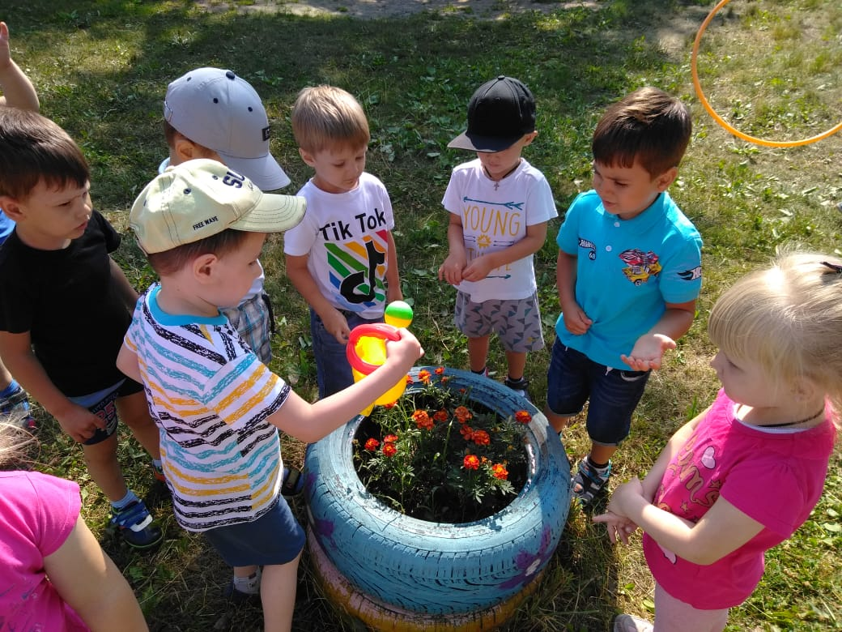

**Вторник**

1. Гимнастика на свежем воздухе
2. Развлечение «Иван Купала»!

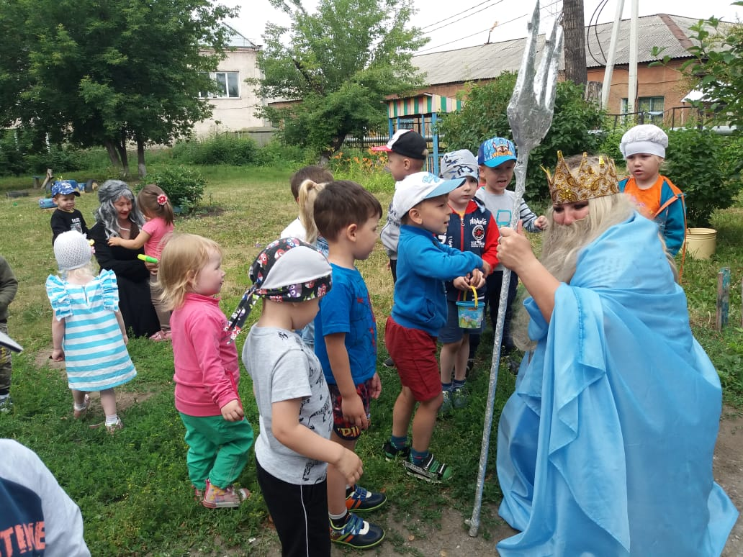

**Среда**

1. Беседа «Вода вокруг нас»

Цель: знакомство с понятием «вода», формирование представления о, том в каких состояниях может прибывать вода.

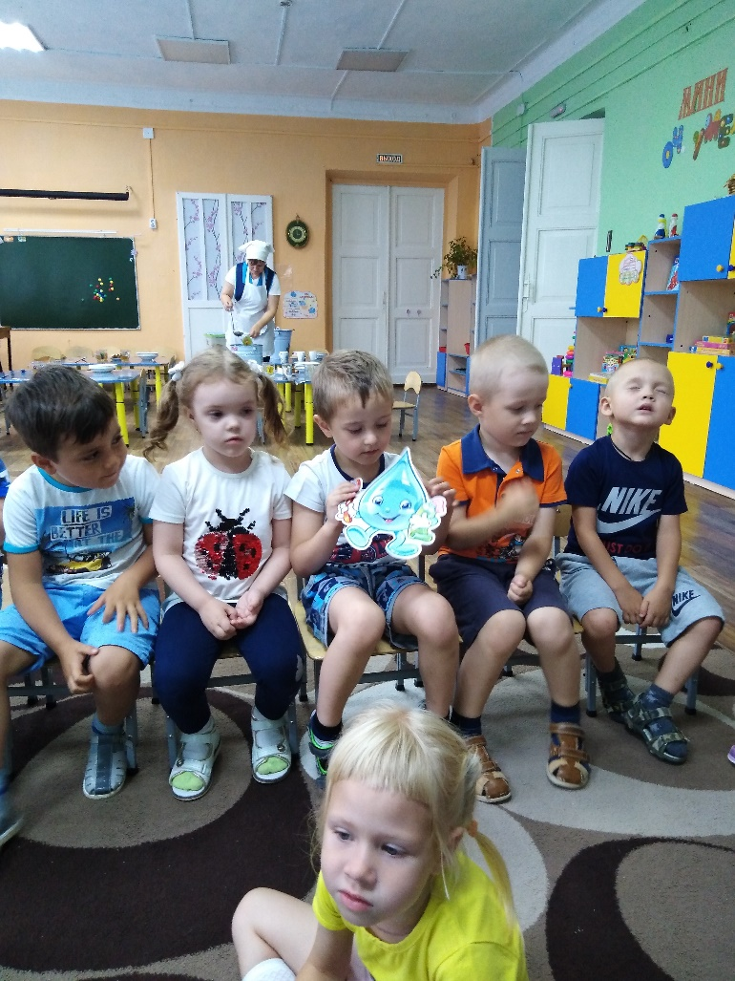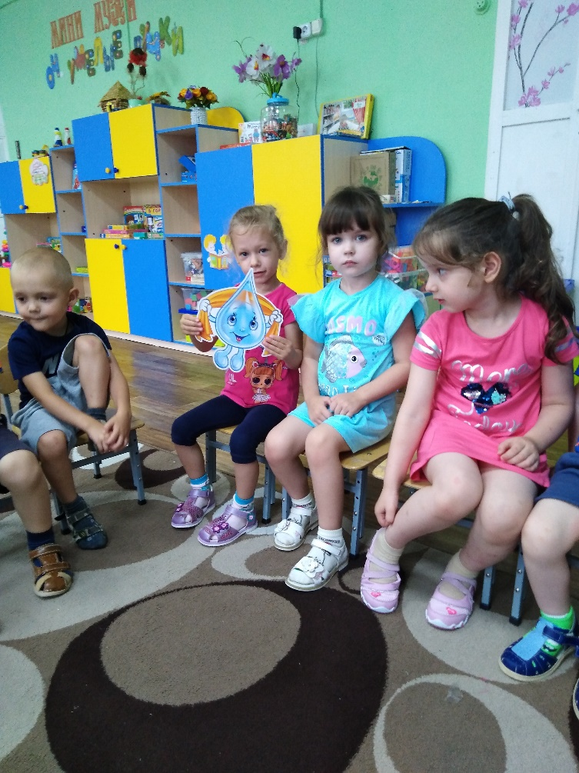

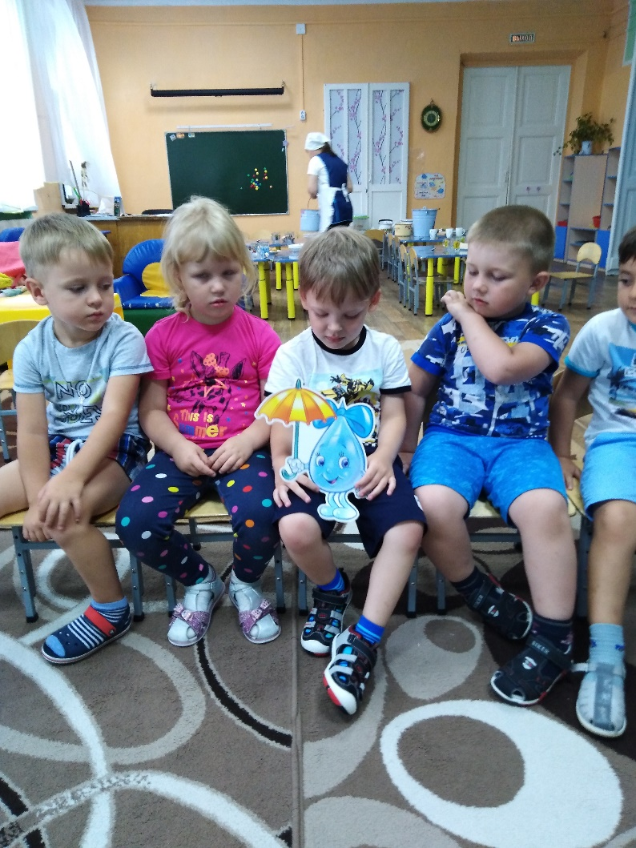

2. Игра с водой «Бульки»,

Оборудование: емкость с водой, пластиковые трубочки. Детям предлагается подуть в трубочку до появления «булек»

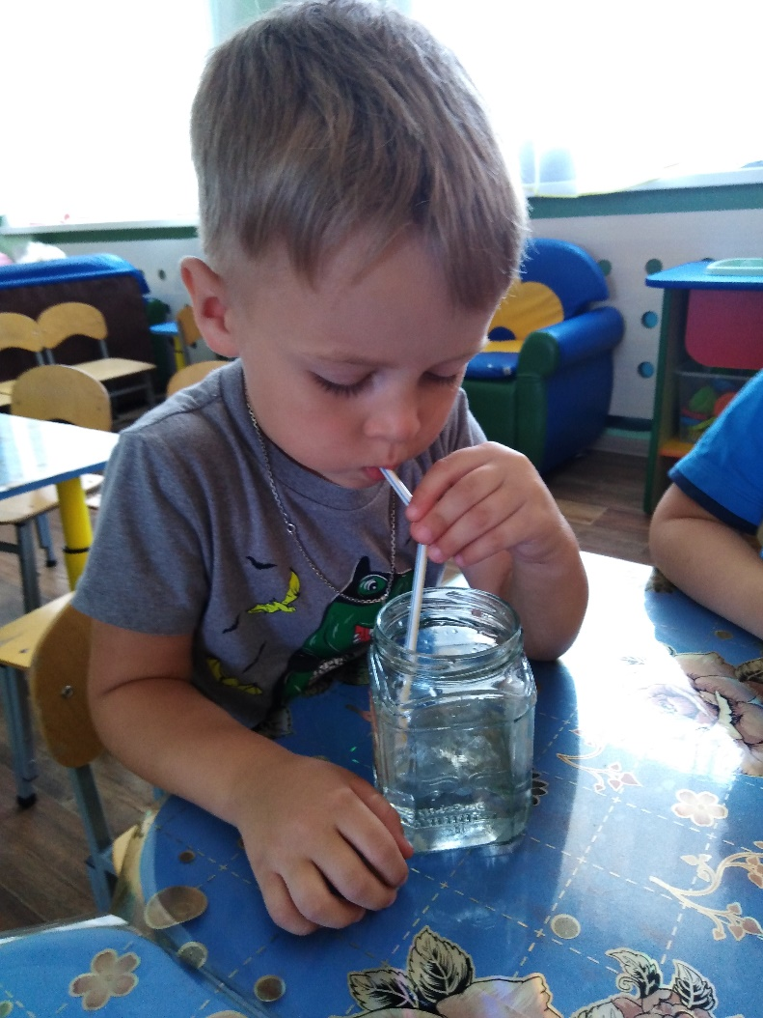 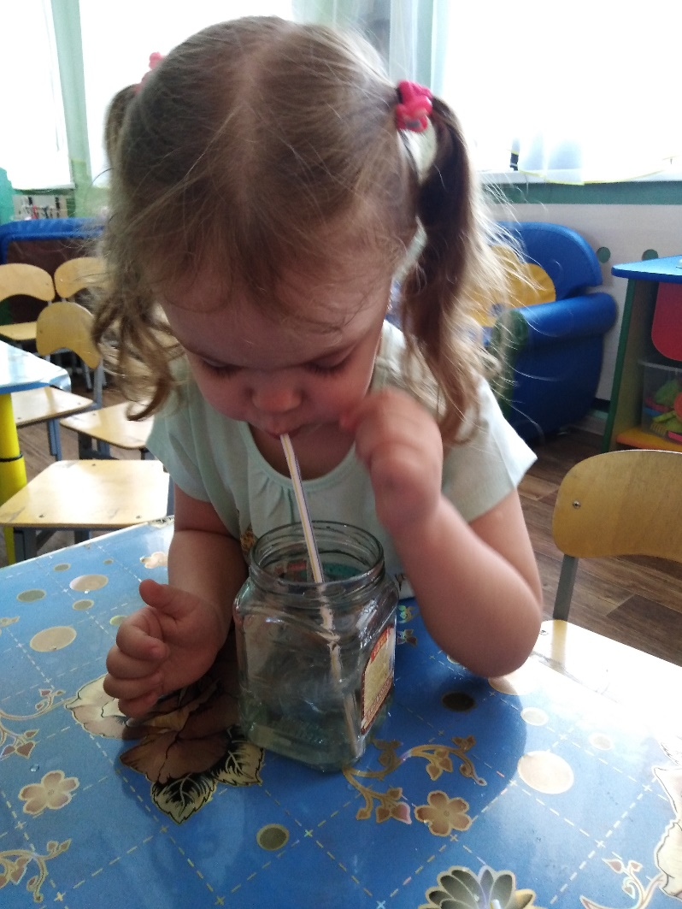

четверг

**Четверг**

1. Подвижная игра «Солнышко и дождик»

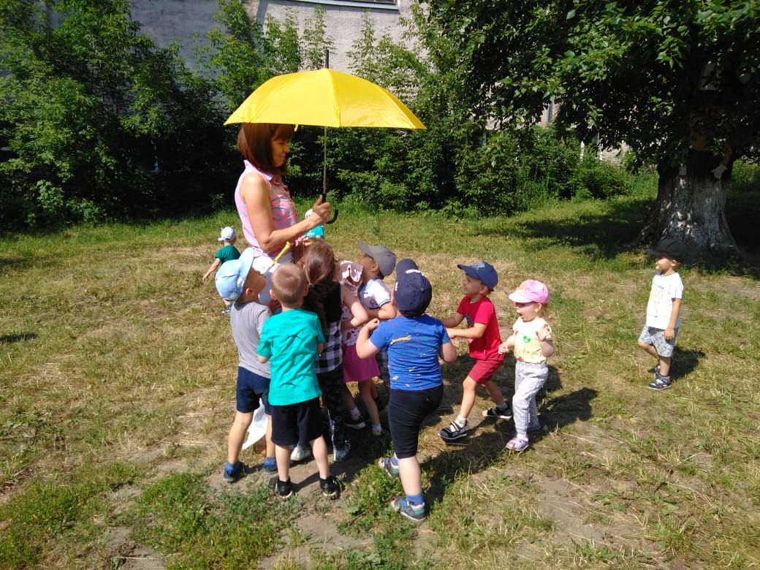

2. Игра с водой «Волшебный цветок»

Оборудование: емкость с водой, бумажные ромашки со свернутыми внутрь лепестками. Детям предлагается опускать ромашки в емкость с водой и наблюдать что с ними происходит: бумага намокает и лепестки распускаются.

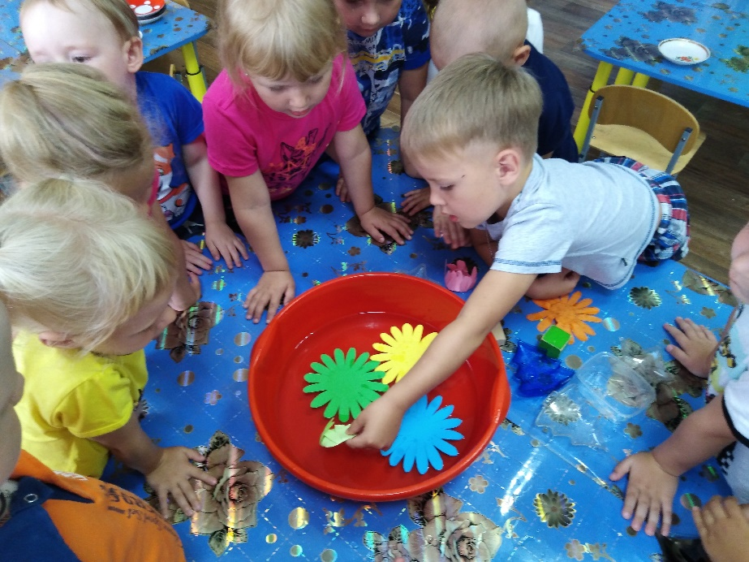

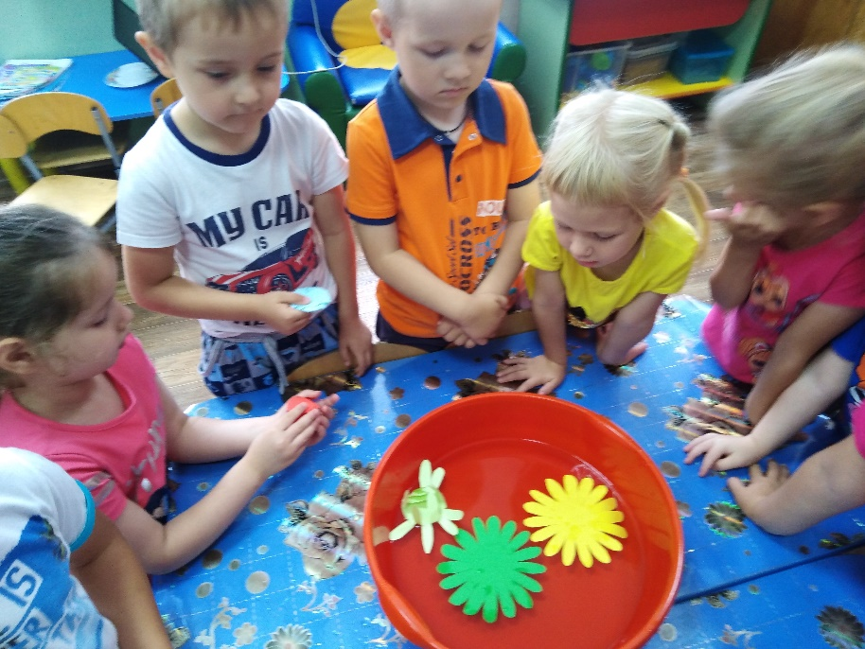

**Пятница**

1. Просмотр мультфильма «Капитошка»

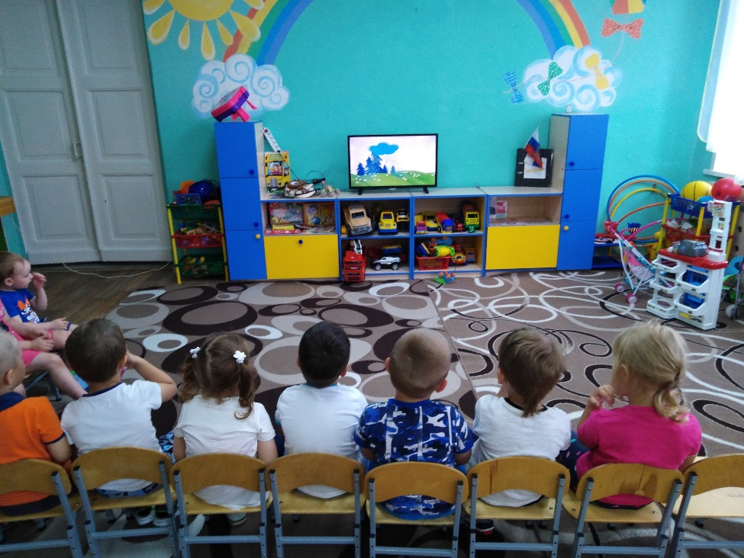

1. Музыкальная игра-инсценировка «Тучка»